LEÇON 5

LA BIENVEILLANCE

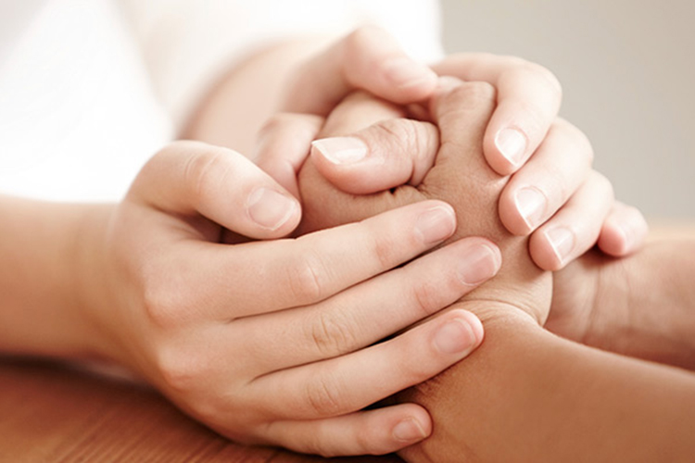

**PLAN DE LA LEÇON 5 : LA BIENVEILLANCE**

Les parties 1 (la prière) et 2 (la citation) forment la base de cette leçon.

*En plus de ces parties, vous êtes libre de choisir des activités supplémentaires, des chansons, etc. dans les parties 3 à 6.*

*Nous vous avons fourni un certain nombre d'options parmi lesquelles vous pouvez choisir et nous avons essayé d'indiquer quel groupe d'âge apprécierait le plus cette activité, ce livre, etc.*

*Pour les enfants de moins de 3 ans, deux activités supplémentaires peuvent suffire*

*(par exemple, une chanson et une histoire).*

*Pour ceux qui ont plus de 3 ans, vous pouvez allonger un peu la leçon*

*(par exemple, une chanson, une histoire, du bricolage ou une activité).*

Beaucoup d'enseignants trouvent utile de commencer la classe par une chanson de « bonjour » ou de « salutations » qui est chantée au début de chaque classe.

En commençant par la même chanson de bienvenue chaque semaine,

vous donnez un sentiment de cohérence et de familiarité au début de la classe.

Les enfants commenceront à avoir une idée de ce à quoi s'attendre

et un rituel qui aide à établir l'environnement de la classe.

La chanson *Hello Song* est aussi un excellent moyen d'encourager doucement les enfants

à se joindre au cercle pour que la classe puisse commencer.

Une chanson, qui consiste à souhaiter la bienvenue ou à dire bonjour à chaque ami,

est aussi une façon de pratiquer la courtoisie et l'amabilité.

De la même manière, une chanson d'adieu offre une conclusion familière à la classe.

Il est possible de réviser votre *Hello Song*, en fonction des paroles,

pour inclure le mot « au revoir » ou « adieu » afin que le même air soit utilisé

et que seules les paroles soient changées.

Dans tous les cas, les chansons *Hello* et *Goodbye Song* devraient être

simples, courtes et douces !

Il y a ici un certain nombre d'idées :

<https://www.youtube.com/watch?v=VHya0irmbB4>

Et ici : <https://www.youtube.com/watch?v=VHya0irmbB4&list=RDVHya0irmbB4#t=233>

Et enfin, vous devez garder à l'esprit que certaines des activités que vous pourriez choisir se prêtent à permettre à d'autres parents ou à des participants adultes d'aider avec la classe.

L'expérience a montré que l'histoire, le jeu ou les activités artistiques peuvent être d'excellentes occasions d'encourager les autres à enseigner ou à aider à se préparer à certaines parties d'une classe.

**Partie 1 : La prière**

Expliquez pourquoi nous commençons toujours par une prière :

« Nous commençons chaque classe par une prière parce que Dieu est la source de toutes les qualités spirituelles, et nous voulons faire appel à Lui pour nous aider dans notre développement spirituel ».

Choisissez une des prières suivantes pour que la classe puisse la réciter ensemble :

**Mon Dieu, guide-moi, protège-moi,**

**illumine la lampe de mon cœur**

**et fais de moi une étoile brillante.**

**Tu es le Fort, le Puissant.**

'Abdu’l-Bahá

ou

**Il est Dieu !**

**Ô Dieu, mon Dieu,**

**accorde-moi un cœur pur, pareil à une perle.**

'Abdu’l‐Bahá

|  |  |
| --- | --- |
| **PAROLES** | GESTES |
| **Mon Dieu** | Levez les deux mains vers le ciel, en regardant vers le haut,  comme s'il s'agissait de supplication. |
| **guide-moi** | Tenez le bras gauche devant vous avec la paume ouverte, face vers le haut.  Avancez votre main droite sur votre bras gauche du coude jusqu’à la main. |
| **protège-moi** | Mettez les deux mains sur la tête et inclinez légèrement la tête. |
| **Illumine** | (?) |
| **la lampe** | Souriez et regardez en levant les deux mains sur le côté et en les plaçant  au-dessus de votre tête, et faites en sorte que les bouts de vos doigts  se touchent, comme s'ils forment la forme d'une lampe. |
| **de mon cœur** | Mettez les deux mains sur le cœur. |
| **et fais de** | Serrez les mains fermement, deux fois, comme s'il s'agissait de former de l'argile. |
| **moi** | Mettez les deux mains sur le cœur. |
| **une étoile**  **brillante** | Ensuite, déplacez les deux mains vers le bas le long du côté de votre corps,  en agitant les doigts squ'à ce qu'ils soient à vos côtés. |
| **Tu es** | Pointez avec les deux doigts vers le ciel. |
| **le Fort** | Les deux bras ouverts et montrez vos muscles. |
| **le** | Ouvrez les deux mains vers le ciel. |
| **Puissant** | Inclinez légèrement la tête  tout en abaissant les mains ouvertes devant vous. |

|  |  |
| --- | --- |
| **PAROLES** | GESTES |
| **Il** | Pointez vers le ciel avec les deux index. |
| **est Dieu** | Levez les deux bras au-dessus de la tête et regardez en l'air. |
| **Ô Dieu** | Bougez les deux bras en avant et en arrière un peu en l'air. |
| **mon** | Mettez les deux mains sur votre cœur. |
| **Dieu** | Levez les deux bras au-dessus de la tête et regardez en l'air. |
| **accorde** | Bougez les doigts au-dessus de votre tête et agitez-les  comme si la pluie tombait. |
| **moi** | Mettez les deux mains sur votre cœur. |
| **un cœur pur** | Faites un cœur avec les deux mains devant la poitrine  (les index se touchant et les pouces se touchant). |
| **pareil à** | Mains droites, paume en l'air, devant vous. |
| **une perle** | Avec l'index et le pouce droit, dessinez une perle (un cercle)  sur la paume de la main gauche. |

**Partie 2 : Introduction et citation**

**Aujourd’hui nous parlons de la bienveillance.**

La bienveillance c’est penser aux autres et être comme un ami pour eux.

Lorsque l'on est amical avec les autres, ils se sentent aimés et bienvenus.

Comment pouvons-nous être aimable avec les autres ?

Lorsque l'on est amical, nous nous saluons chaleureusement, nous nous sourions, nous partageons nos affaires, nous aidons les autres, nous leur parlons aimablement et nous jouons avec eux.

Etre amical signifie que nous avons beaucoup d’amis dont nous prenons soin.

Nous nous faisons toujours de nouveaux amis en étant gentil et bienveillant avec d’autres.

**Demandez aux enfants :**

* Comment pouvez-vous montrer de la bienveillance ?

* Comment montrez-vous de la bienveillance envers votre famille ? * Envers vos amis ?

* Comment montrez-vous de la bienveillance envers quelqu’un de plus jeune ou plus vieux ?

* Lorsque vous êtes bienveillant avec une personne, comment se sent-elle ?

* Comment vous sentez-vous lorsque quelqu’un est bienveillant avec vous ?

* Qui a fait quelque chose de bon cette semaine ?

Partagez avec nous.

**Apprenons une citation pour nous aider à nous en souvenir :**

**Dans vos rapports les uns avec les autres,**

**faites preuve d'un amour et d'une harmonie extrêmes,**

**ainsi que d'amitié et de fraternité.**

Bahá'u'lláh

|  |  |
| --- | --- |
| **PAROLES** | GESTES |
| **Dans vos rapports** | Les deux ouvertes devant vous. |
| **les uns** | Placez votre main à votre gauche  comme si vous vouliez tenir celle de votre ami. |
| **avec les autres** | Placez votre main à votre droite  comme si vous vouliez tenir celle de votre ami. |
| **Faites preuve**  **d’un amour** | Former un grand cœur en courbant vos bras au-dessus de votre tête. |
| **et d’une harmonie**  **extrêmes** | Placez vos mains devant vous en entrelaçant les doigts. |
| **avec amitié** | Souriez et avec vos index, touchez votre ‘sourire’. |
| **et fraternité** | Placez vos mains devant vous ouvertes en les agitant. |

**Partie 3 : Chansons**

The more we get together (par Raffi)

https://www.youtube.com/watch?v=g6N5V6v50iA

The more we get together   
Together, together   
The more we get together   
The happier we'll be

Cause your friends are my friends   
And my friends are your friends   
The more we get together   
The happier we'll be

Oh, the more we get together   
Together, together   
The more we get together   
The happier we'll be

There's Chris and Tanya   
And Jason and Justin   
The more we get together   
The happier we'll be

(Ok, are you ready to sing now?)   
The more we get together   
Together, together   
The more we get together   
The happier we'll be

Cause your friends are my friends   
And my friends are your friends   
The more we get together   
The happier we'll be

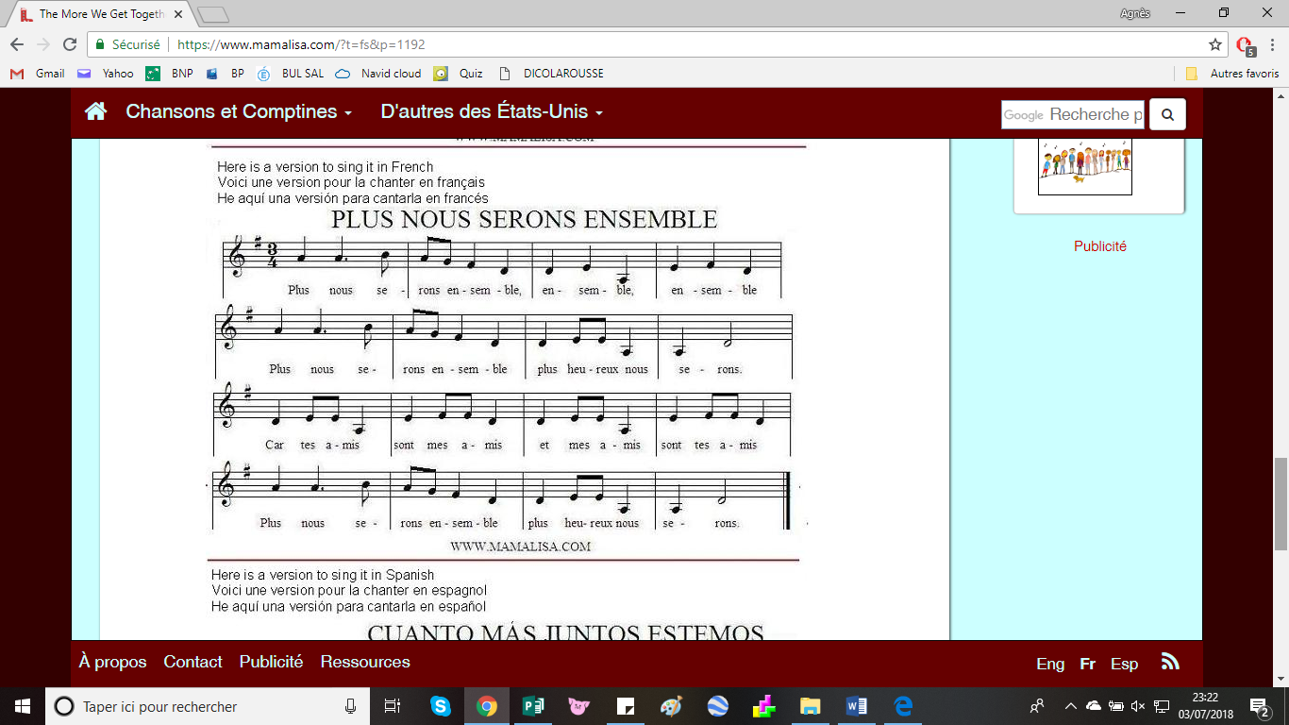

**Partie 4 : Livres d'images ou histoires**

**Pour les enfants de moins de 3 ans :**

*Let’s be Friends* par Hallinan

*Handa's Surprise* par Eileen Browne

*Join in and Play* par Cheri Meiners

**Pour les enfants de plus de 3 ans :**

*Brave As Can Be* par Jo Witek

*Friendliness* par Lucia Raatna

*Come Tea on Planet Zum‐Zee* par Tony Mitton

*Friendships in nature* par James Gary Hines

**Partie 5 : Activités et bricolage**

**Confectionnez des doigts bienveillants**

(pour enfants de moins de 3 ans)

échangez sur la façon dont on doit se montrer bienveillant envers tout le monde.

- Prenez la main de chaque enfant

- Dessinez sur chaque doigt un visage souriant

- Faites parler les doigts bienveillants aux autres doigts bienveillants de la classe

- Demandez aux enfants de s’exercer à dire des phrases aimables et d’avoir des voix aimables

**Confectionnez des bracelets d’amitié**

(pour enfants de plus de 3 ans)

échangez sur le fait que lorsqu'on s'est fait un ami,

on peut lui montrer de la gentillesse et de la bienveillance

en faisant quelque chose pour lui montrer combien on l'aime.

Mettez les enfants deux par deux afin qu’ils sachent pour qui ils vont faire un bracelet.

- Placez le matériel nécessaire sur la table, il devrait y avoir :

un assortiment de perles et de cordelettes élastiques de différentes couleurs.

- Aidez chaque enfant à choisir ses perles et la cordelette à son goût.

- Ensuite les enfants peuvent enfiler les perles sur la cordelette.

- Aidez-les à faire un nœud pour faire un bracelet

- Demandez-leur de le montrer à leur ami de la classe.

**L’arbre de l’amitié**

(une activité pour toute la classe)

Échangez sur la façon de montrer de la bienveillance aux autres enfants de la classe.

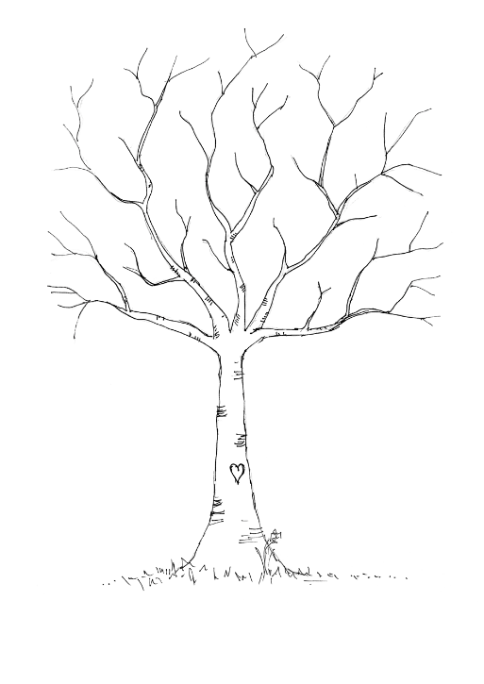

**Confectionnez un arbre de l’amitié**

- Imprimez le patron ci-contre

- Utilisez de la peinture lavable ou de la peinture à doigts

dans de petits pots.

- Demandez à chaque enfant

de tremper son doigt dans la peinture

et de faire une empreinte de doigt sur l’arbre.

- écrivez le nom de l'enfant sous son empreinte.

**Partie 6 : Jeux**

**Le jeu de la tanière (**pour enfants de moins de 3 ans)

- Parlez de l'importance de la bienveillance

- Partagez pour savoir quels mots utiliser et comment se comporter.

- Créez le jeu de la tanière, en utilisant des couvertures posées

par-dessus des chaises et des coussins de canapé.

- Les enfants s’invitent l’un l'autre dans la tanière pour une ‘collation’

- Ils peuvent se saluer devant la ‘porte’.

- Ensuite les enfants peuvent offrir quelque chose comme du raisin ou des galettes de riz.

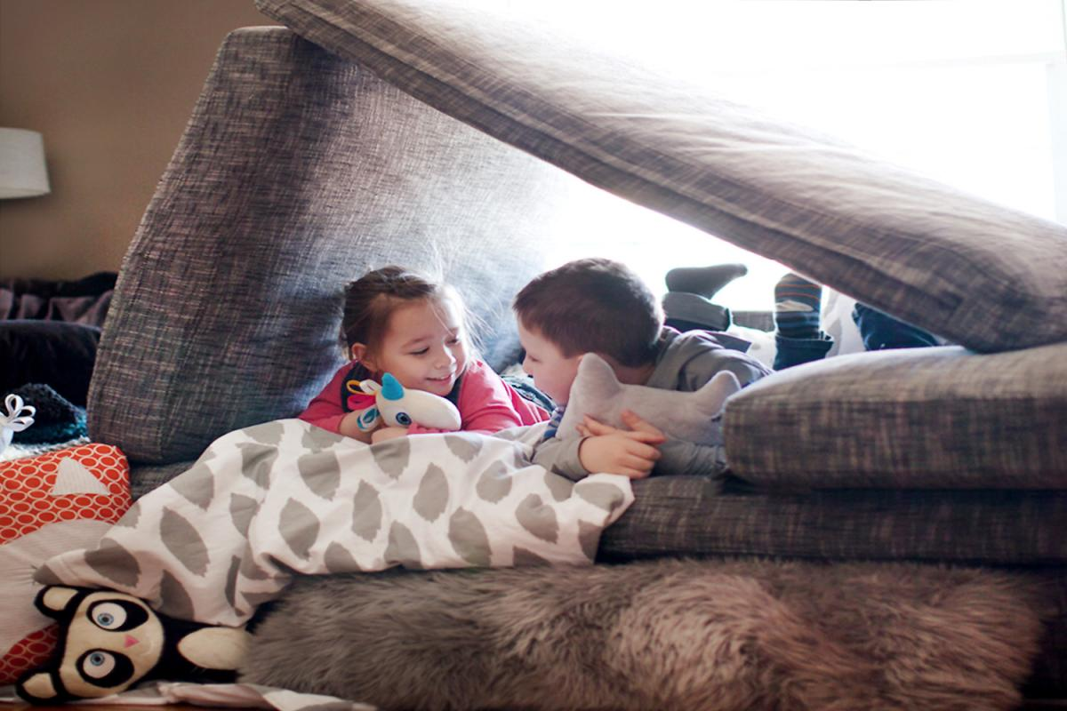

- Ils peuvent s’entrainer à dire

des mots aimables comme :

s’il te plaît, merci, excuse-moi.

**Jeux de rôle** (pour enfants plus de 3 ans)

- échangez sur le fait qu’il faut toujours se montrer bienveillant

envers de tout le monde, même ceux que nous ne connaissons pas.

**établissez quelques jeux de rôles :**

- Jouez la rencontre d’un nouvel ami en utilisant des marionnettes,

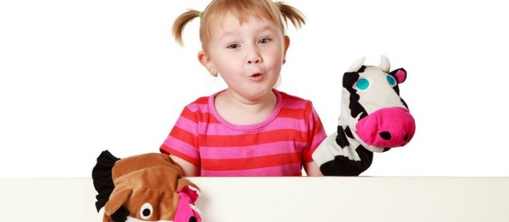soit des marionnettes en chaussettes

ou cuillères

ou simplement en dessinant un visage sur un doigt.

- Entrainez-vous à vous présenter

et à poser des questions

pour faire connaissance avec quelqu'un.

- Mettez les enfants deux par deux.

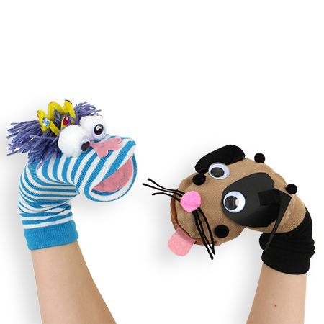

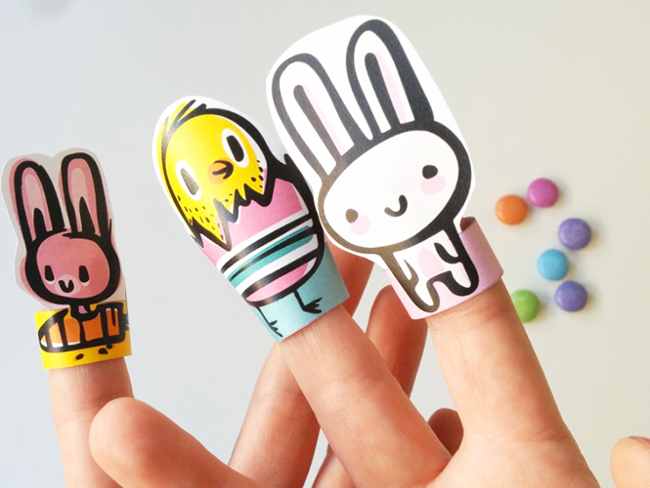

- Demandez-leur de se lever pour jouer avec leur pair les scenarios : "Et si"...

* ***Et si*** *un nouvel enfant arrivait dans votre crèche ou à l’école*

*et était assis tout seul dans un coin ? Que devrais-tu faire ?*

Réponses possibles : - Aller vers lui et lui parler

- Demander son nom

- L’inviter à jouer

* ***Et si****, dans un parc, un enfant n’est pas gentil avec toi ? Que devrais tu faire ?*

Réponses possibles : - Lui montrer de la gentillesse

- Lui montrer de l’affection

- Lui dire de manière aimable d’arrêter

- En parler à un adulte

* ***Et si*** *tu rencontres le voisin qui vient d’aménager dans la maison d’à côté*

*et qu’il ne connait personne. Que devrais tu faire ?*

Réponses possibles : - L’inviter à la maison pour jouer

- Lui montrer le parc public

**Le jeu du cercle d’amitié** (pour des enfants plus de 3 ans)

- Demandez aux enfants de s’asseoir en cercle.

- Appelez le nom d’un enfant et faites rouler la balle vers lui.

- Dites le nom d'un autre enfant et demandez-leur de se passer la balle.

- Lorsque la balle va vers l'enfant suivant, vous chantez tous

« J’ai un bon ami, un bon ami, j’ai un bon ami, et cet ami s’appelle : (le nom de cet enfant).



